**PRAKTIKUM ALGORITMA STRUKTUR DATA**

**TEKNIK INFORMATIKA**

**(Contoh)**



Oleh :

Faathir Akbar Nugroho

4522210033

Kelas A

**Pseudocode (Contoh 1)**

**Kamus/Deklarasi Variabel**

Fatircost[][], Fatiri, Fatirj, Fatirk, Fatirn, Fatirstk[], Fatirtop, Fatirv, Fatirvisit[], Fatirvisited[], Fatirm=int

**Algoritma/Deskripsi**

input(Fatirn)

input(Fatirm)

for (Fatirk = 1; Fatirk <= Fatirm; Fatirk++)

input((Fatiri)&( Fatirj))

Fatircost[Fatiri][Fatirj] = 1

endfor

input(Fatirv)

print(Fatirv)

Fatirvisited[Fatirv] = 1

Fatirk = 1

while (Fatirk < Fatirn)

for (Fatirj = Fatirn; Fatirj >= 1; Fatirj--)

if (Fatircost[Fatirv][Fatirj] != 0 && Fatirvisited[Fatirj] != 1 && Fatirvisit[Fatirj] != 1)

Fatirvisit[Fatirj] = 1

Fatirstk[Fatirtop] = Fatirj

Fatirtop++

endif

endfor

Fatirv = Fatirstk[--Fatirtop]

print(Fatirv)

Fatirk++

Fatirvisit[Fatirv] = 0

Fatirvisited[Fatirv] = 1

endwhile

**Algoritma/Bahasa Natural (Contoh 1)**

1. Memasukkan isi/nilai variabel Fatirn
2. Memasukkan isi/nilai variabel Fatirm
3. Fatirk = 1
4. Selama (Fatirk <= Fatirm), maka kerjakan baris 5 s.d 7, kalau tidak kerjakan baris 8
5. Memasukkan isi/nilai variabel ((Fatiri)&( Fatirj))
6. Fatircost[Fatiri][Fatirj] = 1
7. Fatirk++
8. Memasukkan isi/nilai variabel Fatirv
9. Menampilkan isi/nilai variabel Fatirv
10. Fatirvisited[Fatirv] = 1
11. Fatirk = 1
12. Selama (Fatirk < Fatirn), maka kerjakan baris 13 s.d 24, kalau tidak kerjakan baris 25
13. Fatirj = Fatirn
14. Selama (Fatirj >= 1), maka kerjakanbaris 15 s.d 19, kalau tidak kerjakan baris 20
15. Jika (Fatircost[Fatirv][Fatirj] != 0 && Fatirvisited[Fatirj] != 1 && Fatirvisit[Fatirj] != 1), maka kerjakan baris 16 s.d 18, kalau tidak kerjakan baris 19
16. Fatirvisit[Fatirj] = 1
17. Fatirstk[Fatirtop] = Fatirj
18. Fatirtop++
19. Fatirj--
20. Fatirv = Fatirstk[--Fatirtop]
21. Menampilkan isi/nilai variabel Fatirv
22. Fatirk++
23. Fatirvisit[Fatirv] = 0
24. Fatirvisited[Fatirv] = 1
25. Selesai

**Program (Contoh 1)**

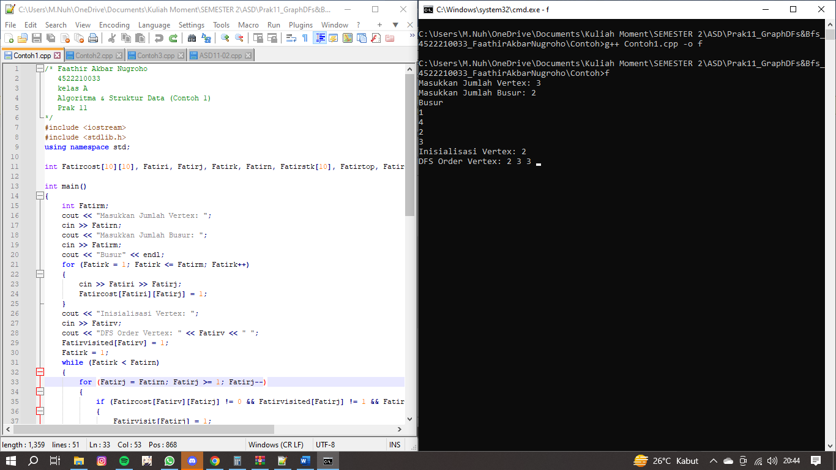

**Pseudocode (Contoh 2)**

**Kamus/Deklarasi Variabel Function Fatirbfs(int Fatirv)**

**-**

**Algoritma/Deskripsi Function Fatirbfs(int Fatirv)**

for (Fatiri = 1; Fatiri <= Fatirn; Fatiri++)

if (Fatira[Fatirv][Fatiri] && !Fatirvisited[Fatiri])

Fatirq[++Fatirr] = Fatiri

endif

endfor

if (Fatirf <= Fatirr)

Fatirvisited[Fatirq[Fatirf]] = 1

Fatirbfs(Fatirq[Fatirf++])

endif

**Kamus/Deklarasi Variabel**

Fatira[][], Fatirq[], Fatirvisited[], Fatirn, Fatiri, Fatirj, Fatirf, Fatirr, Fatirv = int

**Algoritma/Deskripsi**

input(Fatirn)

for (Fatiri = 1; Fatiri <= Fatirn; Fatiri++)

Fatirq[Fatiri] = 0

Fatirvisited[Fatiri] = 0

endfor

for (Fatiri = 1; Fatiri <= Fatirn; Fatiri++)

for (Fatirj = 1; Fatirj <= Fatirn; Fatirj++)

input(Fatira[Fatiri][Fatirj])

endfor

endfor

input(Fatirv)

Fatirbfs(Fatirv)

for (Fatiri = 1; Fatiri <= Fatirn; Fatiri++)

if (Fatirvisited[Fatiri])

print(Fatiri)

else

print(“BFS - Tidak Semua Node Dapat Dijangkau”)

endif

endfor

**Algoritma/Bahasa Natural (Contoh 2)**

1. Membuat function Fatirbfs(int Fatirv)
2. Fatiri = 1
3. Selama (Fatiri <= Fatirn), maka kerjakan baris 4 s.d 6, kalau tidak kerjakan baris 7
4. Jika (Fatira[Fatirv][Fatiri] && !Fatirvisited[Fatiri]), maka kerjakan baris 5, kalau tidak kerjakan baris 6
5. Fatirq[++Fatirr] = Fatiri
6. Fatiri++
7. Jika (Fatirf <= Fatirr), maka kerjakan baris 8 s.d 9, kalau tidak kerjakan baris 10
8. Fatirvisited[Fatirq[Fatirf]] = 1
9. Fatirbfs(Fatirq[Fatirf++])
10. Memasukkan isi/nilai variabel Fatirn
11. Fatiri = 1
12. Selama (Fatiri <= Fatirn), maka kerjakan baris 13 s.d 15, kalau tidak kerjakan baris 16
13. Fatirq[Fatiri] = 0
14. Fatirvisited[Fatiri] = 0
15. Fatiri++
16. Fatiri = 1
17. Selama (Fatiri <= Fatirn), maka kerjakan baris 18 s.d 22, kalau tidak kerjakan baris 23
18. Fatirj = 1
19. Selama (Fatirj <= Fatirn), maka kerjakan baris 20 s.d 21, kalau tidak kerjakan baris 22
20. Memasukkan isi/nilai variabel (Fatira[Fatiri][Fatirj])
21. Fatirj++
22. Fatiri++
23. Memasukkan isi/nilai variabel Fatirv
24. Memanggil function Fatirbfs(Fatirv)
25. Fatiri = 1
26. Selama (Fatiri <= Fatirn), maka kerjakan baris 27 s.d 30, kalau tidak kerjakan baris 31
27. Jika (Fatirvisited[Fatiri]), maka kerjakan baris 28, kalau tidak kerjakan baris 29
28. Menampilkan isi/nilai variabel Fatiri
29. Menampilkan (“BFS - Tidak Semua Node Dapat Dijangkau”)
30. Fatiri++
31. Selesai

**Program (Contoh 2)**

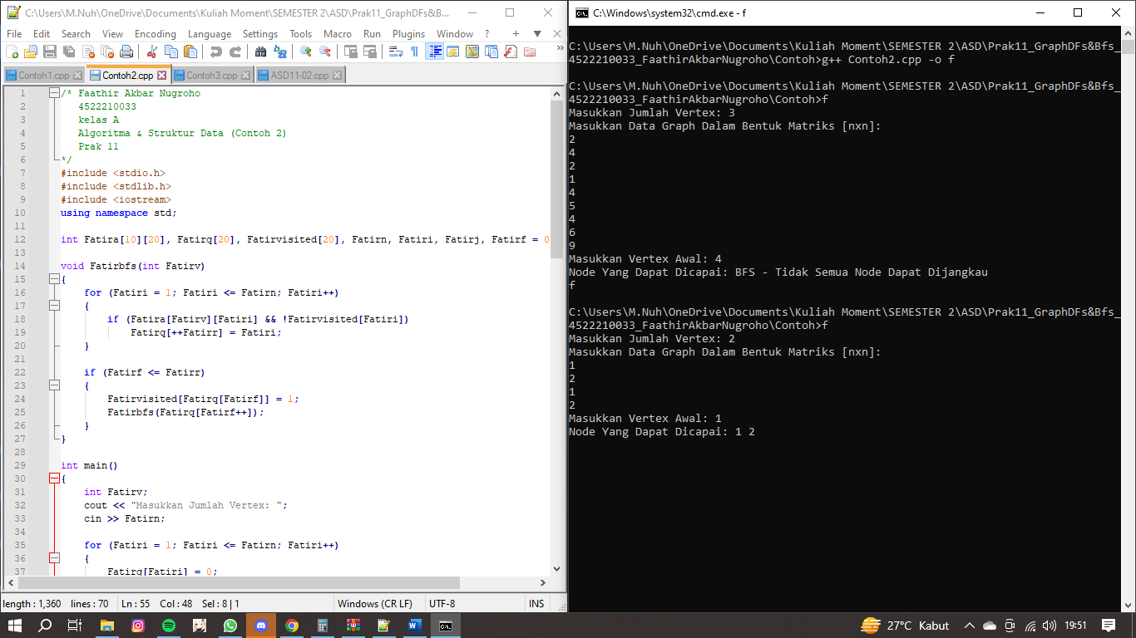

**Pseudocode (Contoh 3)**

**Kamus/Deklarasi Variabel Function Fatirbfs(int Fatirs, int Fatirn)**

Fatirp, Fatiri = int

**Algoritma/Deskripsi Function Fatirbfs(int Fatirs, int Fatirn)**

Fatiradd(Fatirs)

Fatirvis[Fatirs] = 1

Fatirp = Fatirdel()

if (Fatirp != 0)

print(Fatirp)

endif

while (Fatirp != 0)

for (Fatiri = 1; Fatiri <= Fatirn; Fatiri++)

if ((Fatira[Fatirp][Fatiri] != 0) && (Fatirvis[Fatiri] == 0))

Fatiradd(Fatiri)

Fatirvis[Fatiri] = Fatiri

endif

endfor

Fatirp = Fatirdel()

if (Fatirp != 0)

print(Fatirp)

endif

endwhile

for (Fatiri = 1; Fatiri <= Fatirn; Fatiri++)

if (Fatirvis[Fatiri] == 0)

Fatirbfs(Fatiri, Fatirn)

endif

endfor

**Kamus/Deklarasi Variabel Function Fatiradd(int Fatiritem)**

**-**

**Algoritma/Deskripsi Function Fatiradd(int Fatiritem)**

if (Fatirrear == 19)

print(“Antrian Penuh”)

else

if (Fatirrear == -1)

Fatirq[++Fatirrear] = Fatiritem

Fatirfront++

else

Fatirq[++Fatirrear] = Fatiritem

endif

endif

**Kamus/Deklarasi Variabel Function Fatirdel()**

Fatirk, Fatirn = int

**Algoritma/Deskripsi Function** **Fatirdel()**

Fatirpush(Fatirfront)

Fatirvis[Fatirfront] = 1

Fatirk = Fatirpop()

if (Fatirk != 0)

print(Fatirk)

endif

while (Fatirk != 0)

for (int Fatiri = 1; Fatiri <= Fatirn; Fatiri++)

if ((Fatira[Fatirk][Fatiri] != 0) && (Fatirvis[Fatiri] == 0))

Fatirpush(Fatiri)

Fatirvis[Fatiri] = 1

endif

endfor

Fatirk = Fatirpop()

if (Fatirk != 0)

print(Fatirk)

endif

endwhile

for (int Fatiri = 1; Fatiri <= Fatirn; Fatiri++)

if (Fatirvis[Fatiri] == 0)

Fatirdfs(Fatiri, Fatirn)

endif

endfor

**Kamus/Deklarasi Variabel Function Fatirpush(int Fatiritem)**

**-**

**Algoritma/Deskripsi Function Fatirpush(int Fatiritem)**

if (Fatirtop == 19)

print(“Stack Overflow”)

else

Fatirstack[++Fatirtop] = Fatiritem

endif

**Kamus/Deklarasi Variabel Function** **Fatirpop()**

Fatirk = int

**Algoritma/Deskripsi Function Fatirpop()**

if (Fatirtop == -1)

return (0)

else

Fatirk = Fatirstack[Fatirtop--]

return (Fatirk)

endif

**Kamus/Deklarasi Variabel Function** **Fatirdfs(int Fatirs, int Fatirn)**

**-**

**Algoritma/Deskripsi Function Fatirdfs(int Fatirs, int Fatirn)**

Fatirpush(Fatirs)

Fatirvis[Fatirs] = 1

print(Fatirs)

for (int Fatiri = 1; Fatiri <= Fatirn; Fatiri++)

if (Fatira[Fatirs][Fatiri] && !Fatirvis[Fatiri])

Fatirdfs(Fatiri, Fatirn)

endif

endfor

**Kamus/Deklarasi Variabel**

Fatirq[20], Fatirtop = -1, Fatirfront = -1, Fatirrear = -1, Fatira[20][20], Fatirvis[20], Fatirstack[20], Fatirdel(), Fatirpop(), Fatirn, Fatiri, Fatirs, Fatirch, Fatirj = int

Fatiradd(), Fatirbfs(), Fatirdfs(), Fatirpush() = void

**Algoritma/Deskripsi**

input(Fatirn)

for (Fatiri = 1; Fatiri <= Fatirn; Fatiri++)

for (Fatirj = 1; Fatirj <= Fatirn; Fatirj++)

print((Fatiri)&( Fatirj))

input(Fatira[Fatiri][Fatirj])

endfor

endfor

for (Fatiri = 1; Fatiri <= Fatirn; Fatiri++)

for (Fatirj = 1; Fatirj <= Fatirn; Fatirj++)

print(Fatira[Fatiri][Fatirj)

endfor

endfor

for (Fatiri = 1; Fatiri <= Fatirn; Fatiri++)

Fatirvis[Fatiri] = 0

input(Fatirch)

input(Fatirs)

switch (Fatirch)

case 1: Fatirbfs(Fatirs, Fatirn)

break

case 2: Fatirdfs(Fatirs, Fatirn)

break

case 3:

break

endfor

**Algoritma/Bahasa Natural (Contoh 3)**

1. Membuat function Fatirbfs(int Fatirs, int Fatirn)
2. Memanggil function Fatiradd(Fatirs)
3. Fatirvis[Fatirs] = 1
4. Fatirp = Fatirdel()
5. Jika (Fatirp != 0), maka kerjakan baris 6, kalau tidak kerjakan baris 7
6. Menampilkan isi/nilai variabel Fatirp
7. Selama (Fatirp != 0), maka kerjakan baris 8 s.d 16, kalau tidak kerjakan baris 17
8. Fatiri = 1
9. Selama (Fatiri <= Fatirn), maka kerjakan baris 10 s.d 13, kalau tidak kerjakan baris 14
10. Jika ((Fatira[Fatirp][Fatiri] != 0) && (Fatirvis[Fatiri] == 0)), maka kerjakan baris 11 s.d 12, kalau tidak kerjakan baris 13
11. Fatiradd(Fatiri)
12. Fatirvis[Fatiri] = Fatiri
13. Fatiri++
14. Fatirp = Fatirdel()
15. Jika (Fatirp != 0), maka kerjakan baris 16, kalau tidak kerjakan baris 17
16. Menampilkan isi/nilai variabel Fatirp
17. Fatiri = 1
18. Selama (Fatiri <= Fatirn), maka kerjakan baris 19 s.d 20, kalau tidak kerjakan baris 21
19. Jika (Fatirvis[Fatiri] == 0), maka kerjakan baris 20, kalau tidak kerjakan baris 21
20. Fatirbfs(Fatiri, Fatirn)
21. Membuat function Fatiradd(int Fatiritem)
22. Jika (Fatirrear == 19), maka kerjakan baris 23, kalau tidak kerjakan baris 24
23. Menampilkan (“Antrian Penuh”)
24. Jika (Fatirrear == -1), maka kerjakan baris 25 s.d 26, kalau tidak kerjakan baris 27
25. Fatirq[++Fatirrear] = Fatiritem
26. Fatirfront++
27. Fatirq[++Fatirrear] = Fatiritem
28. Membuat function Fatirdel()
29. Memanggil function Fatirpush(Fatirfront)
30. Fatirvis[Fatirfront] = 1
31. Fatirk = Fatirpop()
32. Jika (Fatirk != 0), maka kerjakan baris 33, kalau tidak kerjakan baris 34
33. Menampilkan isi/nilai variabel Fatirk
34. Selama (Fatirk != 0), maka kerjakan baris 35 s.d 43, kalau tidak kerjakan baris 44
35. int Fatiri = 1
36. Selama (Fatiri <= Fatirn), maka kerjakan baris 37 s.d 40, kalau tidak kerjakan baris 41
37. Jika ((Fatira[Fatirk][Fatiri] != 0) && (Fatirvis[Fatiri] == 0)), maka kerjakan baris 38 s.d 39, kalau tidak kerjakan baris 40
38. Fatirpush(Fatiri)
39. Fatirvis[Fatiri] = 1
40. Fatiri++
41. Fatirk = Fatirpop()
42. Jika (Fatirk != 0), maka kerjakan baris 43, kalau tidak kerjakan baris 44
43. Menampilkan isi/nilai variabel Fatirk
44. int Fatiri = 1
45. Selama (Fatiri <= Fatirn), maka kerjakan baris 46 s.d 48, kalau tidak kerjakan baris 49
46. Jika (Fatirvis[Fatiri] == 0), maka kerjakan baris 47, kalau tidak kerjakan baris 48
47. Fatirdfs(Fatiri, Fatirn)
48. Fatiri++
49. Membuat function Fatirpush(int Fatiritem)
50. Jika (Fatirtop == 19), maka kerjakan baris 51, kalau tidak kerjakan baris 52
51. Menampilkan ("Stack Overflow")
52. Fatirstack[++Fatirtop] = Fatiritem
53. Membuat function Fatirpop()
54. Jika (Fatirtop == -1), maka kerjakan baris 55, kalau tidak kerjakan baris 56 s.d 57
55. return (0)
56. Fatirk = Fatirstack[Fatirtop--]
57. return (Fatirk)
58. Membuat function Fatirdfs(int Fatirs, int Fatirn)
59. Memanggil function Fatirpush(Fatirs)
60. Fatirvis[Fatirs] = 1
61. Menampilkan isi/nilai variabel Fatirs
62. int Fatiri = 1
63. Selama (Fatiri <= Fatirn), maka kerjakan baris 64 s.d 66, kalau tidak kerjakan baris 67
64. Jika (Fatira[Fatirs][Fatiri] && !Fatirvis[Fatiri]), maka kerjakan baris 65, kalau tidak kerjakan baris 66
65. Fatirdfs(Fatiri, Fatirn)
66. Fatiri++
67. Memasukkan isi/nilai variabel Fatirn
68. Fatiri = 1
69. Selama (Fatiri <= Fatirn), maka kerjakan baris 70 s.d 75, kalau tidak kerjakan baris 76
70. Fatirj = 1
71. Selama (Fatirj <= Fatirn), maka kerjakan baris 72 s.d 74, kalau tidak kerjakan baris 75
72. Menampilkan isi/nilai variabel ((Fatiri)&( Fatirj))
73. Memasukkan isi/nilai variabel (Fatira[Fatiri][Fatirj])
74. Fatirj++
75. Fatiri++
76. Fatiri = 1
77. Selama (Fatiri <= Fatirn), maka kerjakan baris 78 s.d 82, kalau tidak kerjakan baris 83
78. Fatirj = 1
79. Selama (Fatirj <= Fatirn), maka kerjakan baris 80 s.d 81, kalau tidak kerjakan baris 82
80. Menampilkan isi/nilai variabel (Fatira[Fatiri][Fatirj])
81. Fatirj++
82. Fatiri++
83. Fatiri = 1
84. Selama (Fatiri <= Fatirn), maka kerjakan baris 85 s.d 92, kalau tidak kerjakan baris 93
85. Fatirvis[Fatiri] = 0
86. Memasukkan isi/nilai variabel Fatirch
87. Memasukkan isi/nilai variabel Fatirs
88. Jika (Fatirch = 1), maka kerjakan baris 89, kalau tidak kerjakan baris 90
89. Memanggil function Fatirbfs(Fatirs, Fatirn)
90. Jika (Fatirch = 2), maka kerjakan baris 91, kalau tidak kerjakan baris 92
91. Memanggil function Fatirdfs(Fatirs, Fatirn)
92. Fatiri++
93. Selesai

**Program (Contoh 3)**

